TUẦN 15: CHỦ ĐỀ 3: THỰC VẬT VÀ ĐỘNG VẬT
Bài 15: THỰC VẬT CẦN GÌ ĐỂ SỐNG ? (T2)

I. YÊU CẦU CẦN ĐẠT:
1. Năng lực đặc thù:
- Trình bày được thực vật có khả năng tự tổng hợp chất dinh dưỡng cần cho sự sống từ khí các-bô-níc và nước.
- Vẽ được sơ đồ đơn giản về sự trao đổi khí của thực vật với môi trường.
- Vận dụng kiến thức về nhu cầu sống và trao đổi khí ở thực vật giải thích được một số hiện tượng trong tự nhiên.
- Rèn luyện kĩ năng làm thí nghiệm, hoạt động trải nghiệm, qua đó góp phần phát triển năng lực khoa học.
2. Năng lực chung.
- Năng lực tự chủ, tự học: Biết tự chủ thực hiện thí nghiệm, trải nghiệm để kiểm chứng tính thực tiễn của nội dung bài học.
- Năng lực giải quyết vấn đề và sáng tạo: Thực hiện tốt và có sáng tạo trong thực hiện các hoạt động của bài học để nắm chắc kiến thức.
- Năng lực giao tiếp và hợp tác: Biết trao đổi, góp ý cùng bạn trong hoạt động nhóm và thí nghiệm.
3. Phẩm chất.
- Phẩm chất nhân ái: Xây dựng tốt mối quan hệ thân thiện với bạn trong học tập và trải nghiệm.
- Phẩm chất chăm chỉ: Có tinh thần chăm chỉ rèn luyện để năm vững nội dung, yêu cầu cần đạt của bài học.
- Phẩm chất trách nhiệm: Có ý thức trách nhiệm với việc trồng, chăm sóc cây ở nhà, ở trường.
II. ĐỒ DÙNG DẠY HỌC
- Kế hoạch bài dạy, bài giảng Power point.
- SGK và các thiết bị, học liệu phục vụ cho tiết dạy.

III. HOẠT ĐỘNG DẠY HỌC
Hoạt động của giáo viên | Hoạt động của học sinh
1. Khởi động:
- Mục tiêu:
+ Tạo không khí vui vẻ, khấn khởi trước giờ học.
+ Thông qua khởi động, giáo viên dẫn dắt bài mới hấp dẫn để thu hút học sinh tập trung.
- Cách tiến hành:
- GV tổ chức múa hát bài “Lý cây xanh” – Nhạc dân ca để khởi động bài học.  - GV Cùng trao đổi với HS về nội dung bài hát và các hoạt động múa, hát mà các bạn thể hiện trước lớp.  - GV nhận xét, tuyên dương và dẫn dắt vào bài mới. |  | - Một số HS lên trước lớp thực hiện. Cả lớp cùng múa hát theo nhịp điều bài hát.  - HS chia sẻ nhận xét về các bạn thể hiện múa hát trước lớp.  - HS lắng nghe.
2. Hoạt động:
- Mục tiêu:
+ Trình bày được thực vật có khả năng tự tổng hợp chất dinh dưỡng cần cho sự sống từ khí các-bô-níc và nước.
+ Vẽ được sơ đồ đơn giản về sự trao đổi khí của thực vật với môi trường.
+ Rèn luyện kĩ năng làm thí nghiệm, hoạt động trải nghiệm, qua đó góp phần phát triển năng lực khoa học.
- Cách tiến hành:
Hoạt động 1: Sự kì diệu của lá cây ( cá nhân - nhóm 4)  - GV mời HS đọc thông tin và quan sát hình 8 trong sgk và trả lời các câu hỏi.  - GV mời HS trình bày kết quả.  + Kể tên một số yếu tố tham gia vào quá trình tự tổng hợp chất dinh dưỡng ở thực vật?  + Chất dinh dưỡng được thực vật tự tổng hợp thông qua quá trình nào?  - GV yêu cầu HS thảo luận nhóm chia sẻ khả năng kì diệu của lá cây về tự tổng hợp các chất dinh dưỡng cần cho sự sống.  - GV lưu ý HS các mũi tên đi vào, sản phẩm của quá trình đó là gì, nơi diễn ra quá trình đó, vì sao lá cây lại có màu xanh lục,...?  - GV nhận xét, chốt lại khả năng kì diệu của lá cây: Lá cây có khả năng thu nhận ánh sáng mặt trời, tự tổng hợp nên các chất dinh dưỡng cần cho sự sống từ các chất như khí các-bô-níc, nước nhờ quá trình quang hợp, đồng thời thải ra khí ô-xi. Ngoài lá cây thì những phần trên cây có màu xanh lục cũng có khả năng quang hợp. |  | - 1HS đọc thông tin  - HS làm việc cá nhân, đọc thông tin và lần lượt trả lời các câu hỏi trong sgk.  - HS trả lời cá nhân  + Một số yếu tố tham gia vào quá trình tự tổng hợp chất dinh dưỡng ở thực vật là : ánh sáng, khí các-bô-níc, nước.  + Chất dinh dưỡng được thực vật tự tổng hợp thông qua quá trình quang hợp.  - Cả lớp nghe, nhận xét.  - HS làm việc nhóm 4, các thành viên trong nhóm sẽ lần lượt chia sẻ ý kiến của mình bằng cách vẽ sơ đồ vào phiếu.  - Đại diện các nhóm chia sẻ.  - Các nhóm khác nghe, nhận xét.  - HS lắng nghe.  - 2-3 HS trình bày lại khả năng kì diệu của lá cây.
Hoạt động 2: Thực vật trao đổi khí với môi trường (Làm việc nhóm 4)  - GV mời HS đọc thông tin và các câu hỏi trong sgk trang 57 để trả lời câu hỏi.  - GV chuẩn bị phiếu nhóm cho HS vẽ sơ đồ.  - GV lưu ý HS khi vẽ sơ đồ cần lưu ý mũi tên đi vào, sản phẩm tạo ra, thời gian diễn ra,...  - GV mời đại diện các nhóm trình bày sơ đồ.  + Mô tả sự trao đổi khí trong quá trình quang hợp ở thực vật. Quá trình quang hợp diễn ra vào thời gian nào, ở đâu?  + Mô tả sự trao đổi khí trong quá trình hô hấp ở thực vật. Quá trình hô hấp diễn ra khi nào, ở đâu?  - GV nhận xét, tuyên dương nhóm trình bày tốt, vẽ sơ đồ đúng.  - GV đưa ra sơ đồ kết luận:  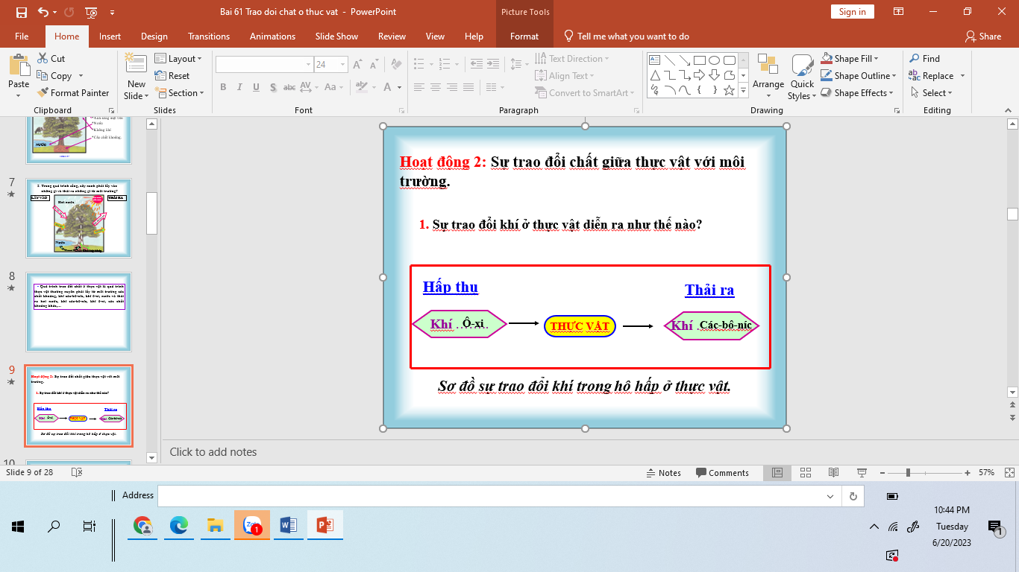 |  | - 1HS đọc trước lớp, cả lớp đọc thầm.  - HS làm việc nhóm 4, đọc thông tin và mô tả về sự trao đổi khí với môi trường ở cây khi quang hợp và khi hô hấp.  - Đại diện các nhóm trình bày.  - Trong quá trình quang hợp thực vật lấy khí các-bô- níc, ánh sáng, nước và thải ra khí ô-xi. Quá trình quang hợp diễn ra vào ban ngày khi có ánh sáng mặt trời và chủ yếu ở lá.  - Trong quá trình hô hấp thực vật lấy khí ô-xi và thải ra khí các-bô-níc. Quá trình hô hấp diễn ra cả ngày và đêm và ở tất cả các bộ phận của cây.  - Các nhóm khác nghe, nhận xét.  - HS lắng nghe, ghi nhớ, vẽ nhanh sơ đồ vào vở.
4. Vận dụng trải nghiệm.
- Mục tiêu:
+ Củng cố những kiến thức đã học trong tiết học để học sinh khắc sâu nội dung.
+ Vận dụng kiến thức đã học vào thực tiễn.
+ Tạo không khí vui vẻ, hào hứng, lưu luyến sau khi học sinh bài học.
- Cách tiến hành:
- GV tổ chức trò chơi “Nhà hùng biện nhí”  - GV đưa ra một số câu hỏi, mời các nhóm cử đại diện thi hùng biện trước lớp.  + Vì sao buổi tối ta không nên để cây xanh trong phòng ngủ?  + Vì sao quá trình quang hợp không diễn ra vào ban đêm ? ...  - GV tổng kết trò chơi, tuyên dương HS hùng biện tốt.  - Nhận xét sau tiết dạy, dặn dò về nhà. | - Học sinh lắng nghe yêu cầu trò chơi.  - HS tham gia trò chơi.  - HS cả lớp lắng nghe, nhận xét, bình chọn bạn đạt danh hiệu “ Nhà hùng biện nhí”.
IV. ĐIỀU CHỈNH SAU BÀI DẠY:
..............................................................................................................................
..............................................................................................................................
..............................................................................................................................
---------------------------------------------------
TUẦN 15: CHỦ ĐỀ 3: THỰC VẬT VÀ ĐỘNG VẬT
Bài 15: THỰC VẬT CẦN GÌ ĐỂ SỐNG ? (T3)

I. YÊU CẦU CẦN ĐẠT:
1. Năng lực đặc thù:
- Trình bày được thực vật có khả năng trao đổi nước và chất khoáng với môi trường.
- Vẽ được sơ đồ đơn giản về sự trao đổi nước, chất khoáng của thực vật với môi trường.
- Vận dụng kiến thức về nhu cầu sống và trao đổi chất ở thực vật giải thích được một số hiện tượng trong tự nhiên, ứng dụng trong sử dụng và chăm sóc cây trồng.
2. Năng lực chung.
- Năng lực tự chủ, tự học: Biết tự chủ thực hiện thí nghiệm, trải nghiệm để kiểm chứng tính thực tiễn của nội dung bài học.
- Năng lực giải quyết vấn đề và sáng tạo: Thực hiện tốt và có sáng tạo trong thực hiện các hoạt động của bài học để nắm chắc kiến thức.
- Năng lực giao tiếp và hợp tác: Biết trao đổi, góp ý cùng bạn trong hoạt động nhóm và thí nghiệm.
3. Phẩm chất.
- Phẩm chất nhân ái: Xây dựng tốt mối quan hệ thân thiện với bạn trong học tập và trải nghiệm.
- Phẩm chất chăm chỉ: Có tinh thần chăm chỉ rèn luyện để năm vững nội dung yêu cầu cần đạt của bài học.
- Phẩm chất trách nhiệm: Có ý thức trách nhiệm với việc trồng, chăm sóc cây ở nhà, ở trường.
II. ĐỒ DÙNG DẠY HỌC
- Kế hoạch bài dạy, bài giảng Power point.
- SGK và các thiết bị, học liệu phục vụ cho tiết dạy.

III. HOẠT ĐỘNG DẠY HỌC
Hoạt động của giáo viên | Hoạt động của học sinh
1. Khởi động:
- Mục tiêu:
+ Tạo không khí vui vẻ, khấn khởi trước giờ học.
+ Thông qua khởi động, giáo viên dẫn dắt bài mới hấp dẫn để thu hút học sinh tập trung.
- Cách tiến hành:
- GV tổ chức trò chơi để khởi động bài học.  + Câu 1: Em hãy nêu khả năng kì diệu của lá cây?  + Câu 2: Mô tả sự trao đổi khí qua quá trình quang hợp của thực vật?  + Câu 3: Mô tả sự trao đổi khí qua quá trình hô hấp ở thực vật?  + Câu 4: Vì sao không nên để cây trong phòng ngủ vào ban đêm?  - GV nhận xét, tuyên dương và dẫn dắt vào bài mới. | - HS tham gia trò chơi. Quan sát hình và trả lời câu hỏi  + Khả năng tự tổng hợp chất diệp lục từ khí các-bô-níc và ánh sáng mặt trời.  + Quá trình quang hợp thực vật lấy khí các-bô-níc và thải ra khí ô-xi. Quá trình này chỉ diễn ra ở lá và vào ban ngày.  + Quá trình hô hấp thực vật lấy khí ô-xi và thải ra khí các-bô-níc. Quá trình này diễn ra cả ngày và đêm và ở tất cả các bộ phận của cây.  + Vì ban đêm cây hô hấp sẽ lấy khí ô-xi trong phòng ngủ làm ảnh hưởng đến sức khoẻ con người.  - HS lắng nghe.
2. Hoạt động:
- Mục tiêu:
+ Trình bày được thực vật có khả năng tao đổi nước và chất khoáng với môi trường.
+ Vẽ được sơ đồ đơn giản về sự trao đổi nước, chất khoáng của thực vật với môi trường.
+ Vận dụng kiến thức về nhu cầu sống và trao đổi chất ở thực vật giải thích được một số hiện tượng trong tự nhiên, ứng dụng trong sử dụng và chăm sóc cây trồng.
- Cách tiến hành:
Hoạt động 1: Thực vật trao đổi nước và chất khoáng với môi trường. (hoạt động nhóm )  - GV mời HS đọc thông tin và các yêu cầu trong sgk trang 58.  - Mời HS thảo luận nhóm 4 để thực hiện nhiệm vụ.  + Quan sát hình 2, mô tả sự trao đổi nước và chất khoáng của thực vật với môi trường.  + Vẽ và chia sẻ sơ đồ trao đổi nước và chất khoáng ở thực vật với môi trường.  - GV mời đại diện các nhóm trình bày kết quả thảo luận, các nhóm khác nhận xét, bổ sung.  - GV nhận xét, tuyên dương.  Hoạt động 2: Thảo luận trả lời câu hỏi vận dụng ( làm việc nhóm 2)  - GV mời HS đọc 2 câu hỏi vận dụng:  - GV tổ chức cho HS thảo luận nhóm 2, trả lời câu hỏi:  + Vì sao trong những trưa nắng mùa hè đứng dưới bóng cây lại cảm thấy mát mẻ?  + Vì sao trong những ngày nắng nóng vào sáng sớm và chiều tối cần phải tưới nhiều nước hơn cho cây trồng?  - GV nhận xét tuyên dương.  Hoạt động 3: Tìm hiểu một số thông tin về phân bón trong trồng trọt( làm việc cả lớp – trò chơi: Hái hoa dân chủ).  - GV mời HS đọc thông tin phần “Em có biết ?” hướng dẫn cách chơi, luật chơi và tổ chức cho HS chơi  - Câu hỏi:  + Đất trồng tốt, màu mỡ là đất như thế nào?  + Trong quá trình trồng cây, chúng ta bón phân cho cây để làm gì?  ....  - GV nhận xét, khen HS trả lời đúng, đưa ra nội dung bài học.  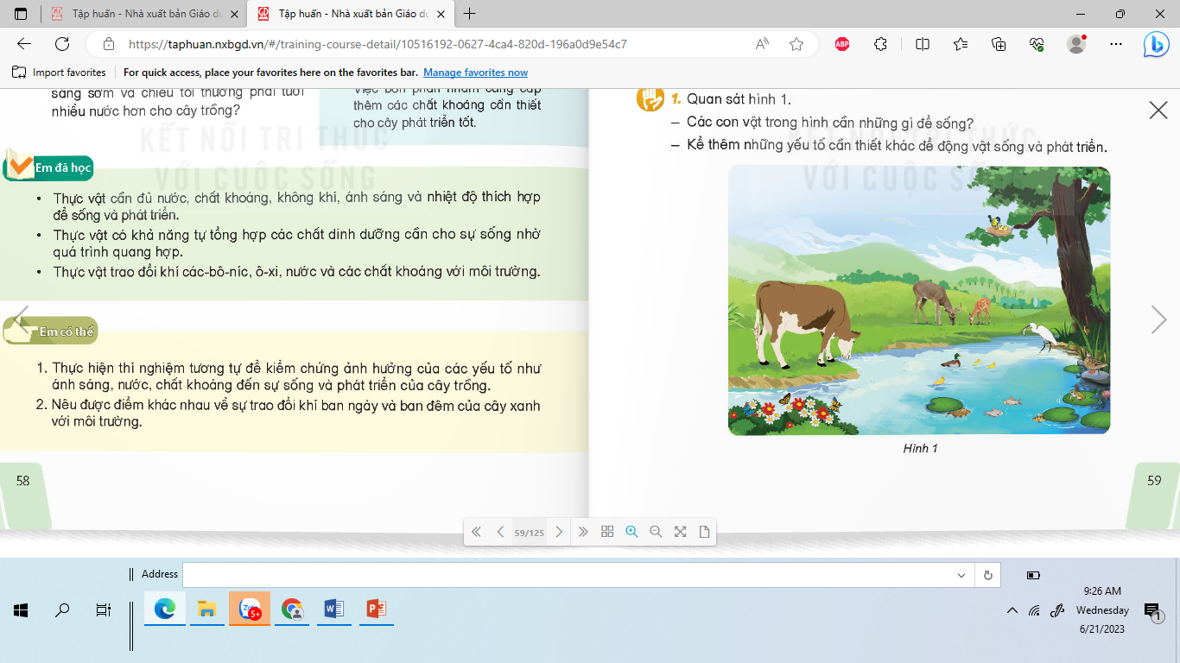 | - 1HS đọc thông tin.  - HS thảo luận nhóm 4, trả lời các câu hỏi theo yêu cầu.  - Các nhóm trình bày ý kiến:  +Thực vật thường xuyên trao đổi nước và chất khoáng với môi trường.  Nước  THỰC VẬT  Chất khoáng  - Đại diện các nhóm trình bày ý kiến.  - Các nhóm khác nhận xét, bổ sung.  - HS lắng nghe, rút kinh nghiệm  - HS đọc câu hỏi.  - HS thảo luận nhóm 2, trả lời câu hỏi.  - Đại diện các nhóm trình bày:  + Vì cây có sự thoát hơi nước trao đổi với môi trường qua lá. Trời càng nắng sự thoát hơi nước càng mạnh, hơi nước làm cho không khí xung quanh trở nên mát mẻ hơn.  + Vì khi nắng nóng cây thoát hơi nước nhiều nên mất hơi nước nhiều, vì vậy cần tưới nhiều nước cho cây. Tưới vào sáng sớm và chiều tối để nước không bị bốc hơi nhiều do nắng.  - Các nhóm khác nghe, nhận xét.  - HS lắng nghe.  - 1HS đọc thông tin, cả lớp đọc thầm.  - HS bốc thăm câu hỏi rồi trả lời:  + Đất trồng tốt, màu mỡ là đất có chứa nước, không khí và chất khoáng,... với tỉ lệ thích hợp.  + Việc bón phân giúp cung cấp thêm chất khoáng cần thiết cho cây phát triển, cho năng suốt cao.  - HS khác nghe, nhận xét.  - HS lắng nghe  - HS đọc lại nội dung bài học.
4. Vận dụng trải nghiệm.
- Mục tiêu:
+ Củng cố những kiến thức đã học trong tiết học để học sinh khắc sâu nội dung.
+ Vận dụng kiến thức đã học vào thực tiễn.
+ Tạo không khí vui vẻ, hào hứng, lưu luyến sau khi học sinh bài học.
- Cách tiến hành:
- GV tổ chức trò chơi “Ai biết nhiều hơn”  + Chia lớp thành các nhóm và cùng thi một lượt trong thời gian 2 phút.  + Các nhóm thi nhau vẽ sơ đồ sự trao đổi chất ở cây  - Sau 2 phút nhóm nào vẽ nhanh, đúng là nhóm thắng cuộc.  - GV tổng kết trò chơi, khen nhóm thắng cuộc và đưa ra sơ đồ đúng.  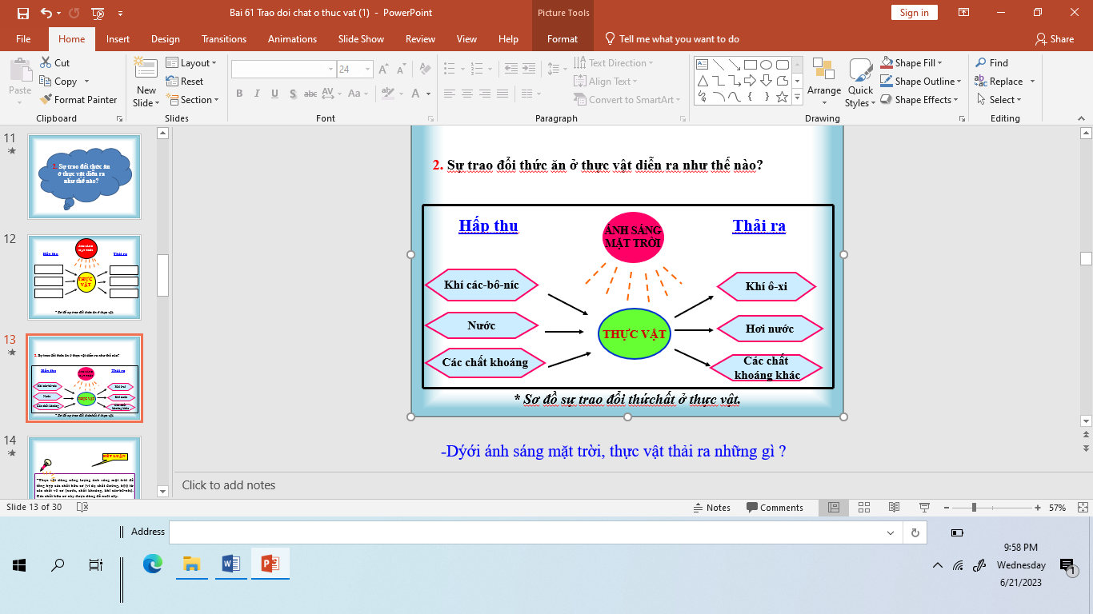  - Nhận xét sau tiết dạy, dặn dò về nhà. | - Học sinh chia nhóm và tham gia trò chơi.  - HS viết sơ đồ vào vở bài tập.  - HS lắng nghe, rút kinh nghiệm
IV. ĐIỀU CHỈNH SAU BÀI DẠY:
..............................................................................................................................
..............................................................................................................................
..............................................................................................................................

